
深圳市南山区疾病预防控制中心生简介


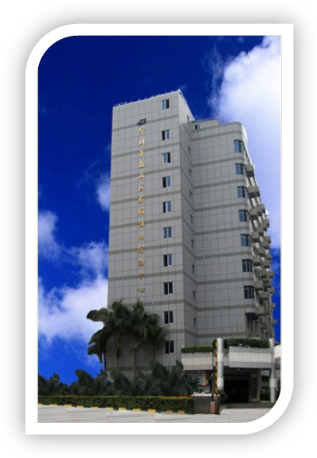
深圳市南山区疾病预防控制中心是政府为实施疾病预防控制与公共卫生技术管理和服务而成立的公益事业单位，正筹建中的新疾控大楼位于深港西部通道——深圳湾大桥附近，规划面积14000平方米。南山区面积182平方公里，2011年末统计常住人口109.99万人。
中心职能是：疾病预防与控制、突发公共卫生事件应急处置、疫情报告及健康相关因素信息管理、健康危害因素监测与干预、实验室检测分析与评价、健康教育与健康促进、技术管理与应用研究指导。
中心科室设置有：办公室、业务管理科、财务科、总务科、传染病防制科、免疫规划科、艾滋病防制科、公共卫生一科、公共卫生二科、职业卫生科、预防性卫生评价科、微生物检验科、理化检验科和健康教育科等14个科室。
中心人员编制75人。现有正式职员68人，其中学历结构：博士4人，硕士20人，本科29人、大专8人、中专4人、高中3人；职称结构：正高8人，副高9人，中级30人，初级12人，无职称9人。另有临时聘用人员60人。

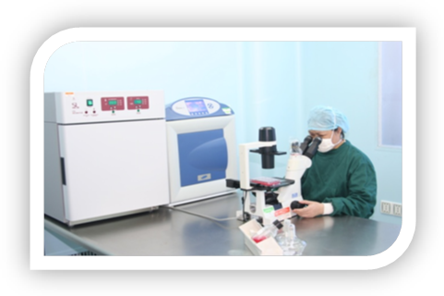
中心实验室是南山区重点医学实验室。现拥有超高效液相色谱－四极杆飞行时间串联质谱仪、电感耦合等离子体质谱仪、气相色谱质谱联用仪、自动细菌鉴定药敏分析仪、脉冲场电泳仪及凝胶成像系统、ABI荧光定量PCR仪、高效液相色谱仪、原子吸收光谱仪、气相色谱仪等一批先进仪器设备。
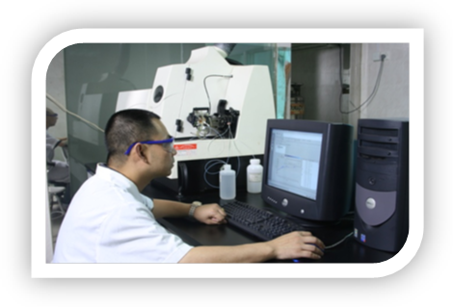
中心重视质量管理与能力建设。在1992年首次通过省计量认证，2001年首次通过中国实验室国家认可，2001年档案综合管理在1996年省一级单位的基础上晋升为省特级单位；2004年获得广东省职业健康检查资格和职业卫生技术服务资格；2006年获得建设项目职业病危害评价（乙级）资质认证；2009年获得公共场所集中空调通风系统卫生学评价机构技术评估资质；2012年首次通过食品检验机构资质认定。目前，中心获得中国合格评定国家认可委员会(简称：CNAS)认可的检测能力478项，实验室资质认定的检测能力228项，食品检验机构资质认定的检测能力167项。
中心加强与高等院校的合作。北京大学、中山大学、四川大学、中南大学等先后在我中心设立了公共卫生教学科研基地。
联 系 人：刘光源、姜世强
联系电话：0755-26416928，26417387
传真号码：0755-26072310
电子邮箱：664525812@qq.com
网 址：http://www.sncdc.com
通讯地址：深圳市南山区南商路95号
邮政编码：518054

